De la nostalgie d’une technique moderne depuis trop longtemps
Pour être encore à la mode aujourd’hui

J’ai eu la chance de naître dans une maison qui avait une source dans son grenier ! Une grande maison attenante à un imposant corps de ferme. Elle avait une source dans son grenier alors que la ferme trône au sommet d’une colline isolée, bizarre non ?
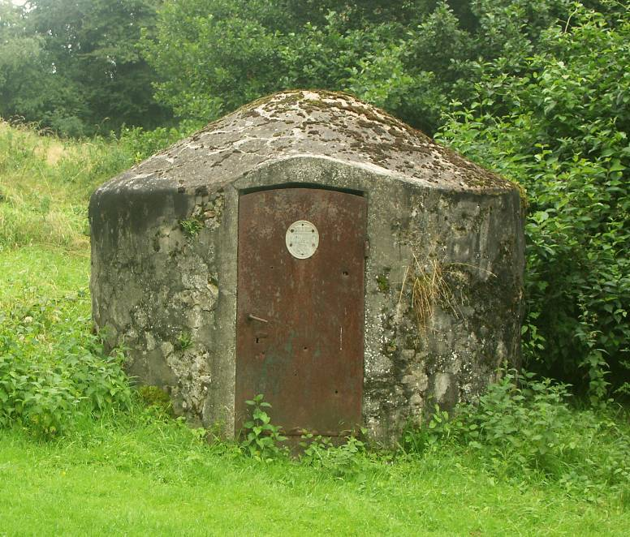
Il y avait aussi un personnage un peu mystérieux qui vivait dans cette ferme, c’était « le bélier » dont on parlait souvent. Dans le fond du vallon, avant d’arriver à proximité de son abri on ressentait des pulsations dans le sol, comme un cœur qui bat ! Puis, dans la pénombre et la fraîcheur ambiante, dans l’univers presque souterrain de la casemate on découvrait la bête au milieu d’un petit bassin. Avec des remous pareils et ces coups répétés il devait se passer des choses là-dessous, il était facile de croire à une présence animale pour l’enfant que j’étais. Pourtant à côté d’une grosse cloche en fonte, seule une tige montait et descendait régulièrement avec un claquement sec accompagné du bruit sourd qui se répétait, se répétait, serépétait sans se lasser …Je me rappelle la première fois où j’assistai à une purge d’air, opération banale d’entretien, le sifflement de l’air et la pression de l’eau étaient si impressionnants que je me suis enfui en courant. On m’expliqua sûrement à cette occasion que là à 500 m de la ferme, en contrebas d’environ 35m c’était cette machine qui alimentait la source dans le grenier.
Ah ce bélier….
On en parlait souvent car chacun avait charge de l’avoir à l’œil. Gare à celui qui oubliait d’avertir que le bélier était arrêté, ou qu’il ne relevait pas l’eau comme d’habitude. Rien qu’à l’oreille en passant par le grenier on savait reconnaître son humeur et s’il devenait capricieux il fallait réagir ; tout le bétail et la maisonnée dépendaient de lui, une journée d’arrêt et la réserve était à sec. Alors aller relancer le bélier était prioritaire. En dehors de sa maintenance il n’avait jamais de panne, nettoyer la grille, décoincer une touffe d’herbe ou la grenouille intrépide, un petit réglage de la pompe à air, une purge d’air ou au pire une vidange de la cloche pour nettoyer le clapet, quelques coups sur la tirette de démarrage (originalité Bollée), un petite hésitation encore un coup ou deux hésitants et ça repartait pour 2-3 semaines. Il ne fallait pas que l’arrêt dépasse la journée de réserve, il ne fallait pas attendre, c’est pourquoi la consigne était ferme.
Ce n’est que bien plus tard que j’ai appris que ce bélier était de l’espèce « hydraulique » comme si vous aviez besoin de savoir que votre voiture a un moteur à « explosion interne » avant de passer votre permis. Ni mon père, ni mon grand père ne savaient comment cela marchait mais tout le monde savait le faire marcher, même moi pendant 30 ans je l’ai fait fonctionner sans avoir aucune notion d’onde de choc, de hauteur de chute ou de puits d’équilibre. Une vraie machine de paysan, rustique et un peu têtue mais qui n’arrive pas à enthousiasmer l’ingénieur dérangé par la partie impondérable de ses performances.
C’était un bélier de marque Bollée, le même modèle que sur la photo du bas, ne dépassait de l’eau que la cloche, le balancier et la pompe à air. Elle devait pulvériser ; si elle avait la goutte au nez il fallait régler le pointeau pour avoir un petit nuage de goutelettes qui pendant les hivers les plus rigoureux formaient de belles stalactites. Il ne fallait pas que le bélier s’arrête dans ces moments-là, cela aurait signifié une rupture des tuyauteries par le gel.
Pompe à air
Dans les années 1850 ce n’était pas le fermier qui pouvait se payer un tel outil, ce sont les propriétaires ou châtelains qui formaient le gros de la clientèle pour être au top du confort et surtout valoriser leur patrimoine sur le long terme.
refolement
Dans une installation de bélier il y a les prouesses de la machine en elle- même, mais surtout l’ingéniosité technique de l’installation dans son ensemble pour tirer le meilleur de la topographie et de l’environnement local.
Ainsi, pour ce bélier, la disponibilité de l’eau variait beaucoup entre l’été et l’hiver,heureusement les besoins aussi. L’hiver tout le cheptel (200 bêtes) devait être abreuvé en plus des besoins ménagers et l’été il ne restait à assurer que l’usage ménager, l’abreuvoir des chevaux et quelques abreuvoirs de pâture. Théoriquement il faut deux appareils différents pour s’adapter à de telles différences de débit ! Le choix a été fait de s’aligner sur la consommation d’hiver avec un gros diamètre de batterie qui profitait d’une différence de niveau de 6 m et d’un gros débit (diamètre 110 mm) pour propulser 10 m 3 par jour. Et en fin d’été vu la réduction de débit, il fallait arrêter le bélier la nuit, la réserve se remplissait et le matin on le remettait en route et le soir à nouveau on l’arrêtait. Ainsi de suite tout l’été, deux fois par jour, il fallait descendre « au bélier », mais les besoins étaient couverts par une production de 4 m3 par jour. En choisissant la dimension supérieure et en s’appuyant sur la disponibilité de la main d’œuvre à cette époque, les concepteurs avaient bien rempli leur mission de satisfaire aux besoins tout au long de l’année. Pour améliorer la qualité de l’eau, l’étang où était stockée l’eau a été asséché, réduit à un fossé qui l’isolait du bétail, lui assurant une plus grande propreté et fraîcheur.
Au niveau de l’utilisation la tuyauterie passait par l’écurie, endroit privilégié en cas de gel pour atteindre le réservoir juste au-dessus dans le grenier, par gravité la cuisine de la maison puis les étables étaient alimentés, le dernier bœuf au fond de la dernière étable avait quotidiennement sa ration d’eau sans quitter sa place, comparé aux fermes voisines où il fallait quotidiennement lâcher le bétail pour le laisser boire à la mare et le rattacher. Il y a toujours un trop plein sur un réservoir de bélier et le nôtre alimentait un lavoir dont le trop plein alimentait la mare centrale, ultime réserve en cas de panne ou d’incendie. Rien ne se perd quand les choses ont une valeur.
Devinez qui, dans la maisonnée, avait du temps pendant les vacances d’été pour aller « au bélier » ? C’était une corvée que j’ai vite transformée en aubaine, j’avais un prétexte pour aller patauger au bord du ruisseau et découvrir les lois de l’hydraulique en commençant par la première ; qu’à jouer à l’eau on finit par se mouiller ! Cette loi se vérifie toujours quand vous assurez la maintenance d’un bélier, impossible d’éviter l’éclaboussure provoquée par l’ouverture inopinée du batteur à un moment ou un autre !

Tout cela fonctionnait harmonieusement depuis un siècle quand dans les années 50 nos campagnes les plus reculées eurent à disposition l’énergie électrique. Un malheur n’arrivant jamais seul, pour les béliers hydrauliques aussi, à la même époque on commençait à avoir plus d’exigences en matière de pollution et de quantité ; on consommait plus d’eau pour l’élevage ou les cultures hors sol sans parler des lavages et autres arrosages.

L’adduction publique apportait une garantie de qualité suivie pour l’utilisation domestique. Il ne suffisait plus que de mettre une pompe immergée dans la source pour couvrir les besoins professionnels ce qui condamnait le bélier au silence. Ce sont ces progrès qui ont fait taire beaucoup de béliers à cette époque.
D’un seul coup, le bélier, d’invention magique, d’outil d’avant garde devenait un outil ringard, il ne fallait plus s’embêter à nettoyer un regard ou purger une cloche à air quand d’un geste les kilowatts remplaçaient l’onde de choc ! Même les profs n’osent plus prendre du temps pour enseigner une technique veillotte et participent ainsi à la disparition définitive du système.
J’ai donc, vivant mon époque, participé moi aussi, à l’abandon de la technique en arrêtant mon bélier qui, ayant largement obtenu son nombre de trimestres nécessaires pour prétendre à la retraite, ne méritait pas le sort que des voleurs de ferraille lui destinaient. Un matin, dans le mois qui a suivi son arrêt, cadenas forcé, l’abri était vide, tout était rasé ; la cloche en fonte, le clapet en bronze, cassés à la mase, emmenés comme ferraille il ne restait dans l’abris que le bassin cimenté d’où l’eau s’échappait bêtement, dans un silence gênant.
J’avais la rage, réduire un Bollée à l’état d’épave …alors que témoin de la technologie du 19ème siècle il méritait de devenir objet de collection ou de musée.!
Voici la triste histoire de mon bélier qui si se termine lamentablement. Mais il a eu un début de revanche le jour où, au fond d’une tranchée à Madagascar, je me demandais ce que je faisais là à 11 000 km de la casemate. Mais ça c’est une autre histoire, c’est l’histoire du bélier malgache que je vous raconterai peut-être un autre jour ?

